品优购电商系统开发
第3章
规格及模板管理

传智播客.黑马程序员

课程目标
目标1：理解和运用angularJS的service
目标2：理解和运用控制器继承
目标3：掌握代码生成器的使用
目标4：实现规格管理
目标5：实现模板管理

1.前端分层开发

1.1 需求分析
我们在上次课学习了angularJS并完成的品牌管理的增删改查功能。但是我们看代码，JS和html都放在一起，并不利于我们后期的维护。我们可以在前端代码中也运用MVC的设计模式，将代码进行分离，提高程序的可维护性。

1.2 自定义服务
在 AngularJS 中，服务是一个函数或对象，可在你的 AngularJS 应用中使用。我们在上次课中使用了内置服务$http .其实我们也可以自己来定义服务，而服务会封装一些操作。我们在不同的控制器中可以调用同一个服务，这样服务的代码将会被重用。
我们现在就修改一下我们的品牌管理代码，使用自定义服务。
var app=angular.module('pinyougou', ['pagination']);//定义模块
//品牌服务层
app.service('brandService',function($http){
//读取列表数据绑定到表单中
this.findAll=function(){
return $http.get('../brand/findAll.do');
}
//其它方法省略.......
});
//品牌控制层
app.controller('brandController' ,function($scope,brandService){
//读取列表数据绑定到表单中
$scope.findAll=function(){
brandService.findAll().success(
function(response){
$scope.list=response;
}
);
}
//其它方法省略........
});

1.3代码分离
我们刚才已经将与后端交互的部分放入自定义服务，目的是不同的控制层都可以重复调用服务层方法。所以我们还需要将代码分离出来，以便调用。

1.3.1 前端基础层
在pinyougou-manager-web工程js下创建base.js
var app=angular.module('pinyougou',[]);
创建base_pagination.js
var app=angular.module('pinyougou',['pagination']);
一个用于不需要分页功能的页面，一个用于需要分页功能的页面.

1.3.2 前端服务层
在pinyougou-manager-web工程js下创建service文件夹。创建brandService.js
//品牌服务层
app.service('brandService',function($http){
//读取列表数据绑定到表单中
this.findAll=function(){
return $http.get('../brand/findAll.do');
}
//其它方法省略........
});

1.3.3 前端控制层
在pinyougou-manager-web的js文件夹下创建brandController.js
//品牌控制层
app.controller('brandController' ,function($scope,brandService){
//读取列表数据绑定到表单中
$scope.findAll=function(){
brandService.findAll().success(
function(response){
$scope.list=response;
}
);
}
//其它方法省略........
});

1.3.4 修改页面
去掉brand.html原来的JS代码，引入刚才我们建立的JS
<script type="text/javascript" src="../js/base_pagination.js"> </script>
<script type="text/javascript" src="../js/service/brandService.js"> </script>
<script type="text/javascript" src="../js/controller/brandController.js"> </script>

2.控制器继承

2.1需求分析
有些功能是每个页面都有可能用到的，比如分页，复选等等，如果我们再开发另一个功能，还需要重复编写。怎么能让这些通用的功能只写一次呢？我们通过继承的方式来实现。

2.2前端代码

2.2.1 建立父控制器
在pinyougou-manager-web的js/controller目录下建立baseController.js
//基本控制层
app.controller('baseController' ,function($scope){
//重新加载列表 数据
$scope.reloadList=function(){
//切换页码
$scope.search( $scope.paginationConf.currentPage, $scope.paginationConf.itemsPerPage);
}
//分页控件配置
$scope.paginationConf = {
currentPage: 1,
totalItems: 10,
itemsPerPage: 10,
perPageOptions: [10, 20, 30, 40, 50],
onChange: function(){
$scope.reloadList();//重新加载
}
};
$scope.selectIds=[];//选中的ID集合
//更新复选
$scope.updateSelection = function($event, id) {
if($event.target.checked){//如果是被选中,则增加到数组
$scope.selectIds.push( id);
}else{
var idx = $scope.selectIds.indexOf(id);
$scope.selectIds.splice(idx, 1);//删除
}
}
});

2.2.2 修改品牌控制器层
修改brandController.js
//品牌控制层
app.controller('brandController' ,function($scope,$controller,brandService){
$controller('baseController',{$scope:$scope});//继承
//读取列表数据绑定到表单中
$scope.findAll=function(){
brandService.findAll().success(
function(response){
$scope.list=response;
}
);
}
//其它方法省略........
});
$controller也是angular提供的一个服务，可以实现伪继承，实际上就是与BaseController共享$scope

3.代码生成器

3.1代码生成
我们接下来使用《黑马程序员代码生成器2.4》来完成代码的编写。生成后将代码拷贝到工程中。具体步骤如下：
- 资源中HeimaCodeUtil_V2.4 就是代码生成器，将其拷贝到不包含中文和空格的目录下
- 运行heima_code_util.exe 即可看到数据库连接窗口
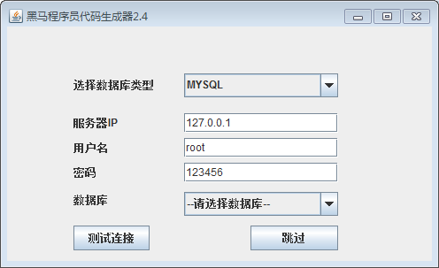
- 选择数据库类型为 MYSQL ,输入用户名和密码后点击“测试连接”按钮,提示连接成功后选择数据库，点击“下一步”。
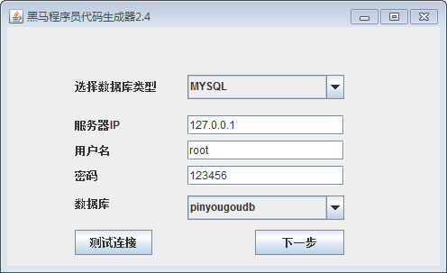
（4）选择模板为SSM+dubbox+angularJS(服务层+WEB层)
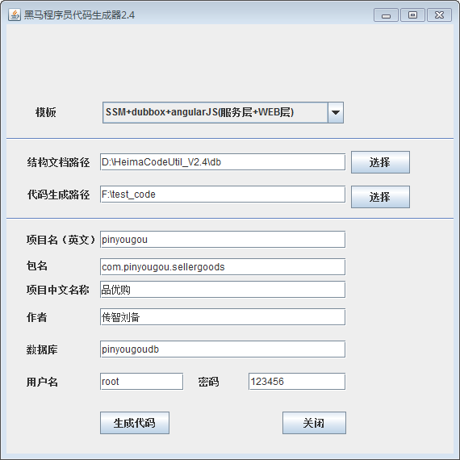
这个模板不会生成数据访问层和实体类，因为我们之前已经用逆向工程完成了数据访问层与实体类的生成。
（5）点击生成代码按钮，提示成功后，到生成路径去找生成的代码，并拷贝到我们的工程中。

3.2代码拷贝
将商家商品相关代码拷贝到工程。
- 拷贝服务接口
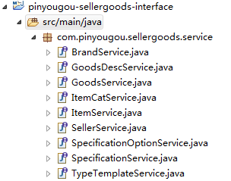
- 拷贝服务实现类
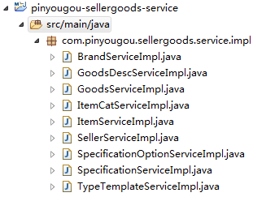
- 拷贝控制器
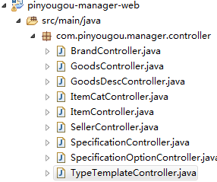

- 拷贝JS
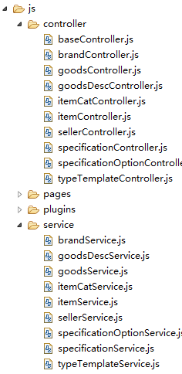

3.3安装到本地仓库
执行maven命令install ,将最新的品优购代码安装到本地仓库

4.规格管理

4.1需求及表结构分析

4.1.1 需求
实现规格管理功能

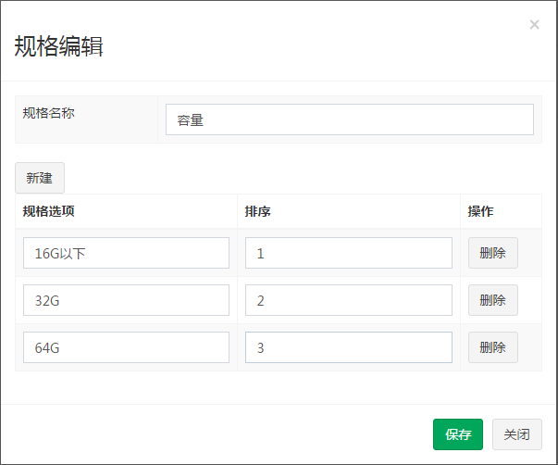

4.1.2 表结构
tb_specification 规格表
字段 | 类型 | 长度 | 含义
Id | Bigint |  | 主键
Spec_name | Varchar | 255 | 规格名称
tb_specification_option 规格选项表
字段 | 类型 | 长度 | 含义
Id | Bigint |  | 主键
Option_name | Varchar | 200 | 规格选项名称
Spec_id | Bigint | 30 | 规格ID
Orders | Int | 11 | 排序

4.2规格列表

4.2.1 引入JS
修改pinyougou-manager-web工程的specification.html
<script type="text/javascript" src="../plugins/angularjs/angular.min.js"> </script>
<script src="../plugins/angularjs/pagination.js"></script>
<link rel="stylesheet" href="../plugins/angularjs/pagination.css">
<script type="text/javascript" src="../js/base_pagination.js"> </script>
<script type="text/javascript" src="../js/service/specificationService.js"> </script>
<script type="text/javascript" src="../js/controller/baseController.js"></script>
<script type="text/javascript" src="../js/controller/specificationController.js"> </script>

4.2.2 放置分页组件
<!-- 分页 -->
<tm-pagination conf="paginationConf"></tm-pagination>

4.2.3 指令与表达式
在body元素指定模块名和控制器名
<body class="hold-transition skin-red sidebar-mini"
ng-app="pinyougou" ng-controller="specificationController" >

循环表格行
<tr ng-repeat="entity in list">
<td><input type="checkbox" ></td>
<td>{{entity.id}}</td>
<td>{{entity.specName}}</td>
<td class="text-center">
<button type="button" class="btn bg-olive btn-xs" data-toggle="modal" data-target="#editModal">修改</button>
</td>
</tr>

4.3新增规格

4.3.1 新增行的实现
修改specificationController.js 新增以下代码
//新增选项行
$scope.addTableRow=function(){
$scope.entity.specificationOptionList.push({});
}
specification.html “新建选项”按钮
<button type="button" class="btn btn-default" title="新建" ng-click="addTableRow()"><i class="fa fa-file-o"></i> 新建</button>
循环列表行，绑定表格内的编辑框
<tr ng-repeat="pojo in entity.specificationOptionList">
<td><input type="checkbox"></td>
<td>
<input ng-model="pojo.optionName" class="form-control" placeholder="规格选项">
</td>
<td>
<input ng-model="pojo.orders" class="form-control" placeholder="排序">
</td>
</tr>

注意：要修改specification.html “新建”按钮，弹出窗口时对entity进行初始化，否则向集合添加数据时会报错！
<button type="button" class="btn btn-default" title="新建" data-toggle="modal" data-target="#editModal" ng-click="entity={'specificationOptionList':[]}"><i class="fa fa-file-o"></i> 新建</button>

4.3.2 删除行的实现
实现思路：在每一行将索引值传递给集合，在集合中删除。
修改specificationController.js 新增以下代码
//批量选项删除
$scope.deleTableRow=function(index){
$scope.entity.specificationOptionList.splice(index,1);//删除
}
修改每行的删除按钮
<button type="button" class="btn btn-default" title="删除" ng-click="deleTablenRow($index)"><i class="fa fa-file-o"></i> 删除</button>
$index 用于获取ng-repeat指令循环中的索引。

4.3.3 提交保存
实现思路：我们将规格和规格选项数据合并成一个对象来传递，这时我们需要用一个对象将这两个对象组合起来。在业务逻辑中，得到组合对象中的规格和规格选项列表，插入规格返回规格ID，然后循环插入规格选项。
- 我们要增加规格选项，必须要知道新增规格的ID, 所以我们在修改pinyougou-dao 的TbSpecificationMapper.xml ，在insert节点后添加如下配置
<insert id="insert" parameterType="com.pinyougou.pojo.TbSpecification" >
<selectKey resultType="java.lang.Long" order="AFTER" keyProperty="id">
SELECT LAST_INSERT_ID() AS id
</selectKey>
insert into tb_specification (id, spec_name)
values (#{id,jdbcType=BIGINT}, #{specName,jdbcType=VARCHAR})
</insert>

（2）在pinyougou-pojo 建立com.pinyougou.pojogroup包，包下建立Specification类
package com.pinyougou.pojogroup;
import java.io.Serializable;
import java.util.List;
import com.pinyougou.pojo.TbSpecification;
import com.pinyougou.pojo.TbSpecificationOption;
/**
* 规格组合实体类
* @author Administrator
*
*/
public class Specification implements Serializable {
private TbSpecification specification;
private List<TbSpecificationOption> specificationOptionList;

public TbSpecification getSpecification() {
return specification;
}
public void setSpecification(TbSpecification specification) {
this.specification = specification;
}
public List<TbSpecificationOption> getSpecificationOptionList() {
return specificationOptionList;
}
public void setSpecificationOptionList(List<TbSpecificationOption> specificationOptionList) {
this.specificationOptionList = specificationOptionList;
}
}

- 修改pinyougou-sellergoods-interface的SpecificationService.java
/**
* 增加
*/
public void add(Specification specification);

- 修改pinyougou-sellergoods-service的SpecificationServiceImpl.java
/**
* 增加
*/
@Override
public void add(Specification specification) {
specificationMapper.insert(specification.getSpecification());//插入规格
//循环插入规格选项
for(TbSpecificationOption specificationOption:specification.getSpecificationOptionList()){ specificationOption.setSpecId(specification.getSpecification().getId());//设置规格ID specificationOptionMapper.insert(specificationOption);
}
}

（5）修改pinyougou-manager-web的SpecificationController.java
/**
* 增加
* @param specification
* @return
*/
@RequestMapping("/add")
public Result add(@RequestBody Specification specification){
try {
specificationService.add(specification);
return new Result(true, "增加成功");
} catch (Exception e) {
e.printStackTrace();
return new Result(false, "增加失败");
}
}
- 修改页面specification.html
绑定规格名称
<table class="table table-bordered table-striped" width="800px">
<tr>
<td>规格名称</td>
<td>
<input ng-model="entity.specification.specName" class="form-control" placeholder="规格名称" >
</td>
</tr>
</table>

绑定保存按钮事件
<button class="btn btn-success" data-dismiss="modal" aria-hidden="true" ng-click="save()">保存</button>

4.4修改规格

4.4.1 获取规格数据
实现思路：通过规格ID，到后端查询规格和规格选项列表，然后通过组合实体类返回结果
（1）修改pinyougou-sellergoods-interface的SpecificationService.java
/**
* 根据ID获取实体
* @param id
* @return
*/
public Specification findOne(Long id);
（2）修改pinyougou-sellergoods-service的SpecificationServiceImpl.java
/**
* 根据ID获取实体
* @param id
* @return
*/
@Override
public Specification findOne(Long id){
//查询规格
TbSpecification tbSpecification = specificationMapper.selectByPrimaryKey(id);
//查询规格选项列表
TbSpecificationOptionExample example=new TbSpecificationOptionExample();
Criteria criteria = example.createCriteria();
criteria.andSpecIdEqualTo(id);//根据规格ID查询
List<TbSpecificationOption> optionList = specificationOptionMapper.selectByExample(example);
//构建组合实体类返回结果
Specification spec=new Specification();
spec.setSpecification(tbSpecification);
spec.setSpecificationOptionList(optionList);
return spec;
}

（3）修改pinyougou-manager-web的SpecificationController.java
@RequestMapping("/findOne")
public Specification findOne(Long id){
return specificationService.findOne(id);
}

- 修改页面specification.html 中列表的修改按钮
<button type="button" class="btn bg-olive btn-xs" data-toggle="modal" data-target="#editModal" ng-click="findOne(entity.id)">修改</button>

4.4.2 保存修改结果
（1）修改pinyougou-sellergoods-interface的SpecificationService.java
/**
* 修改
*/
public void update(Specification specification);

（2）修改pinyougou-sellergoods-service的SpecificationServiceImpl.java
/**
* 修改
*/
@Override
public void update(Specification specification){
//保存修改的规格
specificationMapper.updateByPrimaryKey(specification.getSpecification());//保存规格
//删除原有的规格选项
TbSpecificationOptionExample example=new TbSpecificationOptionExample();
com.pinyougou.pojo.TbSpecificationOptionExample.Criteria criteria = example.createCriteria();
criteria.andSpecIdEqualTo(specification.getSpecification().getId());//指定规格ID为条件
specificationOptionMapper.deleteByExample(example);//删除
//循环插入规格选项
for(TbSpecificationOption specificationOption:specification.getSpecificationOptionList()){
specificationOption.setSpecId(specification.getSpecification().getId());
specificationOptionMapper.insert(specificationOption);
}
}

（3）修改pinyougou-manager-web的SpecificationController.java
/**
* 修改
* @param specification
* @return
*/
@RequestMapping("/update")
public Result update(@RequestBody Specification specification){
try {
specificationService.update(specification);
return new Result(true, "修改成功");
} catch (Exception e) {
e.printStackTrace();
return new Result(false, "修改失败");
}
}
（4）修改specification.js的save方法
//保存
$scope.save=function(){
var serviceObject;//服务层对象
if($scope.entity.specification.id!=null){//如果有ID
serviceObject=specificationService.update( $scope.entity ); //修改
}else{
serviceObject=specificationService.add( $scope.entity );//增加
}
serviceObject.success(
function(response){
if(response.success){
//重新查询
$scope.reloadList();//重新加载
}else{
alert(response.message);
}
}
);
}

4.5删除规格
实现思路：我们要删除规格的同时，还要记得将关联的规格选项删除掉。

4.5.1 后端代码
修改pinyougou-sellergoods-service的SpecificationServiceImpl.java
/**
* 批量删除
*/
@Override
public void delete(Long[] ids) {
for(Long id:ids){
specificationMapper.deleteByPrimaryKey(id);
//删除原有的规格选项
TbSpecificationOptionExample example=new TbSpecificationOptionExample();
com.pinyougou.pojo.TbSpecificationOptionExample.Criteria criteria = example.createCriteria();
criteria.andSpecIdEqualTo(id);//指定规格ID为条件
specificationOptionMapper.deleteByExample(example);//删除
}
}

4.5.2 前端代码
修改pinyougou-manager-web的specification.html
列表的复选框
<input type="checkbox" ng-click="updateSelection($event,entity.id)">
删除按钮
<button type="button" class="btn btn-default" title="删除" ng-click="dele()" ><i class="fa fa-trash-o"></i> 删除</button>

5.模板管理

5.1 需求及表结构分析

5.1.1 需求分析
首选我们需要理解模板的作用。模板主要有两个：
1是用于关联品牌与规格
2定义扩充属性

5.1.2 表结构分析
tb_type_template 模板表
字段 | 类型 | 长度 | 含义
Id | Bigint |  | 主键
name | Varchar | 80 | 模板名称
Spec_ids | Varchar | 1000 | 关联规格（json格式）
brand_ids | Varchar | 1000 | 关联品牌（json格式）
custom_attribute_items | Varchar | 2000 | 扩展属性

5.2 模板列表

5.2.1 引入JS
修改type_template.html ，引入JS
<script type="text/javascript" src="../plugins/angularjs/angular.min.js"> </script>
<script src="../plugins/angularjs/pagination.js"></script>
<link rel="stylesheet" href="../plugins/angularjs/pagination.css">

<script type="text/javascript" src="../js/base_pagination.js"> </script>
<script type="text/javascript" src="../js/service/typeTemplateService.js"> </script>
<script type="text/javascript" src="../js/controller/baseController.js"> </script>
<script type="text/javascript" src="../js/controller/typeTemplateController.js"> </script>

5.2.2 放置分页组件
<tm-pagination conf="paginationConf"></tm-pagination>

5.2.3 指令与表达式
<body class="hold-transition skin-red sidebar-mini" ng-app="pinyougou" ng-controller="typeTemplateController" >

<tr ng-repeat="entity in list">
<td><input type="checkbox"></td>
<td>{{entity.id}}</td>
<td>{{entity.name}}</td>
<td>{{entity.brandIds}}</td>
<td>{{entity.specIds}}</td>
<td>{{entity.customAttributeItems}}</td>
<td class="text-center">
<button type="button" class="btn bg-olive btn-xs" data-toggle="modal" data-target="#editModal" >修改</button>
</td>
</tr>

5.3 品牌下拉列表
在弹出窗口中有个品牌下拉列表，要求品牌是可以选择多个，这与我们之前的单选的下拉列表是不同的。我们要想实现这个功能，需要使用select2 组件来完成。
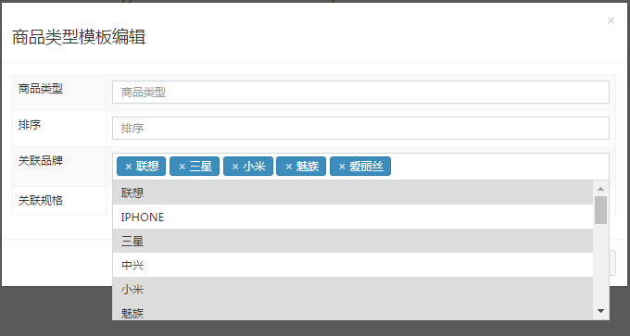

5.2.1 认识select2
我们来看例子：我们需要的就是这样可以多选的下拉框
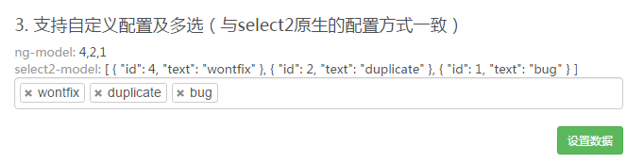

5.2.2 显示品牌下拉列表（静态）
（1）修改 type_template.html 引入JS
<link rel="stylesheet" href="../plugins/select2/select2.css" />
<link rel="stylesheet" href="../plugins/select2/select2-bootstrap.css" />
<script src="../plugins/select2/select2.min.js" type="text/javascript"></script>
<script type="text/javascript" src="../js/angular-select2.js"> </script>
- 修改typeTemplateController.js ，定义品牌列表数据
$scope.brandList={data:[{id:1,text:'联想'},{id:2,text:'华为'},{id:3,text:'小米'}]};//品牌列表
- 在type_template.html 用select2组件实现多选下拉框
<input select2 select2-model="entity.brandIds" config="brandList" multiple placeholder="选择品牌（可多选）" class="form-control" type="text"/>
multiple 表示可多选
Config用于配置数据来源
select2-model用于指定用户选择后提交的变量
最终实现效果如下：
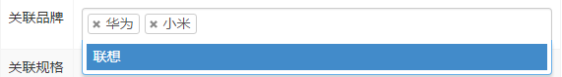

5.2.3 后端数据支撑
我们现在让这个下拉列表的数据从数据库中提取，修改后端代码
（1）pinyougou-dao 工程 ，在TbBrandMapper.xml中添加SQL语句配置
<select id="selectOptionList" resultType="java.util.Map" >
select id,name as text from tb_brand
</select>
（2）在pinyougou-dao 的TbBrandMapper中添加方法定义
List<Map> selectOptionList();
（3）修改pinyougou-sellergoods-interface 的BrandService.java，增加方法定义
/**
* 品牌下拉框数据
*/
List<Map> selectOptionList();
（4）修改pinyougou-sellergoods-service的BrandServiceImpl.java，增加方法
/**
* 列表数据
*/
public List<Map> selectOptionList() {
return brandMapper.selectOptionList();
}
（5）修改pinyougou-manager-web的BrandController.java
@RequestMapping("/selectOptionList")
public List<Map> selectOptionList(){
return brandService.selectOptionList();
}
- 修改pinyougou-manager-web的brandService.js
//下拉列表数据
this.selectOptionList=function(){
return $http.get('../brand/selectOptionList.do');
}

- 修改pinyougou-manager-web的typeTemplateController.js
因为我们在模板控制层中需要使用品牌服务层的方法，所以需要添加依赖注入
//控制层
app.controller('typeTemplateController' ,function($scope,$controller ,typeTemplateService ,brandService){
使用品牌服务方法实现查询，结果赋给变量
$scope.brandList={data:[]};//品牌列表
//读取品牌列表
$scope.findBrandList=function(){
brandService.selectOptionList().success(
function(response){
$scope.brandList={data:response};
}
);
}
（8）修改type_template.html ，添加JS引入
<script type="text/javascript" src="../js/base_pagination.js"> </script>
<script type="text/javascript" src="../js/service/typeTemplateService.js"> </script>
<script type="text/javascript" src="../js/service/brandService.js"> </script>
<script type="text/javascript" src="../js/controller/baseController.js"> </script>
<script type="text/javascript" src="../js/controller/typeTemplateController.js"> </script>
特别注意一下，JS引入的位置，要在typeTemplateController.js之前，因为该控制器要使用到它
（9）修改type_template.html ，添加初始化
<body class="hold-transition skin-red sidebar-mini" ng-app="pinyougou" ng-controller="typeTemplateController" ng-init="findBrandList()">

5.4 规格下拉列表
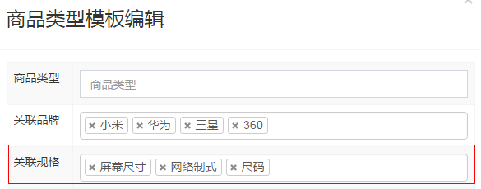
（代码略，参照品牌下拉列表的实现步骤 ）

5.5 扩展属性

5.5.1 增加行
在typeTemplateController.js中新增代码
//新增扩展属性行
$scope.addTableRow=function(){
$scope.entity.customAttributeItems.push({});
}
在type_template.html中的“新建”按钮，执行实体的初始化操作
<button type="button" class="btn btn-default" title="新建" data-toggle="modal" data-target="#editModal" ng-click="entity={customAttributeItems:[]}"><i class="fa fa-file-o"></i> 新建</button>
修改“新增扩展属性按钮”
<button type="button" class="btn btn-default" title="新增扩展属性" ng-click="addTableRow()"><i class="fa fa-file-o"></i> 新增扩展属性</button>
循环表格
<tr ng-repeat="pojo in entity.customAttributeItems">
<td><input class="form-control" ng-model="pojo.text" placeholder="属性名称" ></td>
<td><button type="button" class="btn btn-default" title="删除"><i class="fa fa-trash-o"></i> 删除</button> </td>
</tr>

5.5.2 删除行
实现思路：在每一行将索引值传递给集合，在集合中删除。
修改typeTemplateController.js新增以下代码
//删除扩展属性行
$scope.deleTableRow=function(index){
$scope.entity.customAttributeItems.splice(index,1);//删除
}
修改每行的删除按钮
<button type="button" ng-click="deleTableRow($index)" class="btn btn-default" title="删除"><i class="fa fa-trash-o"></i> 删除</button>
$index 用于获取ng-repeat指令循环中的索引。

5.6 新增模板
修改type_template.html ，绑定文本框
<tr>
<td>模板名称</td>
<td><input ng-model="entity.name" class="form-control" placeholder="模板名称"> </td>
</tr>

保存按钮
<button class="btn btn-success" data-dismiss="modal" aria-hidden="true" ng-click="save()">保存</button>

5.7 修改模板
修改typeTemplateController.js的findOne方法
//查询实体
$scope.findOne=function(id){
typeTemplateService.findOne(id).success(
function(response){
$scope.entity= response;
$scope.entity.brandIds= JSON.parse($scope.entity.brandIds);//转换品牌列表
$scope.entity.specIds= JSON.parse($scope.entity.specIds);//转换规格列表
$scope.entity.customAttributeItems= JSON.parse($scope.entity.customAttributeItems);//转换扩展属性
}
);
}
从数据库中查询出来的是字符串，我们必须将其转换为json对象才能实现信息的回显。

5.8 删除模板
修改type_template.html
表格中的复选框
<input type="checkbox" ng-click="updateSelection($event,entity.id)">
删除按钮
<button type="button" class="btn btn-default" title="删除" ng-click="dele()">
<i class="fa fa-trash-o"></i> 删除</button>

5.9 优化模板列表的显示
我们现在完成的列表中都是以JSON格式显示的，不利于用户的查询。
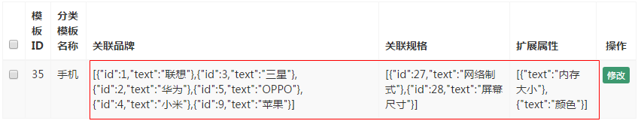
我们需要将信息以更友好的方式展现出来,如下图形式
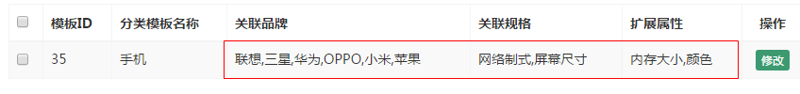
我们需要将一个json字符串中某个属性的值提取出来，用逗号拼接成一个新的字符串。这样的功能比较常用，所以我们将方法写到baseController.js
//提取json字符串数据中某个属性，返回拼接字符串 逗号分隔
$scope.jsonToString=function(jsonString,key){
var json=JSON.parse(jsonString);//将json字符串转换为json对象
var value="";
for(var i=0;i<json.length;i++){
if(i>0){
value+=","
}
value+=json[i][key];
}
return value;
}
页面上使用该函数进行转换
<tr ng-repeat="entity in list">
<td><input type="checkbox" ng-click="updateSelection($event,entity.id)"></td>
<td>{{entity.id}}</td>
<td>{{entity.name}}</td>
<td>{{jsonToString(entity.brandIds,'text')}}</td>
<td>{{jsonToString(entity.specIds,'text')}}</td> <td>{{jsonToString(entity.customAttributeItems,'text')}}</td>
<td class="text-center">
<button type="button" class="btn bg-olive btn-xs" data-toggle="modal" data-target="#editModal" ng-click="findOne(entity.id)">修改</button>
</td>
</tr>

